РЕСПУБЛИКА ТАТАРСТАН  БУИНСКИЙ МУНИЦИПАЛЬНЫЙ РАЙОН  СОВЕТ МОКРОСАВАЛЕЕВСКОГО  СЕЛЬСКОГО ПОСЕЛЕНИЯ | 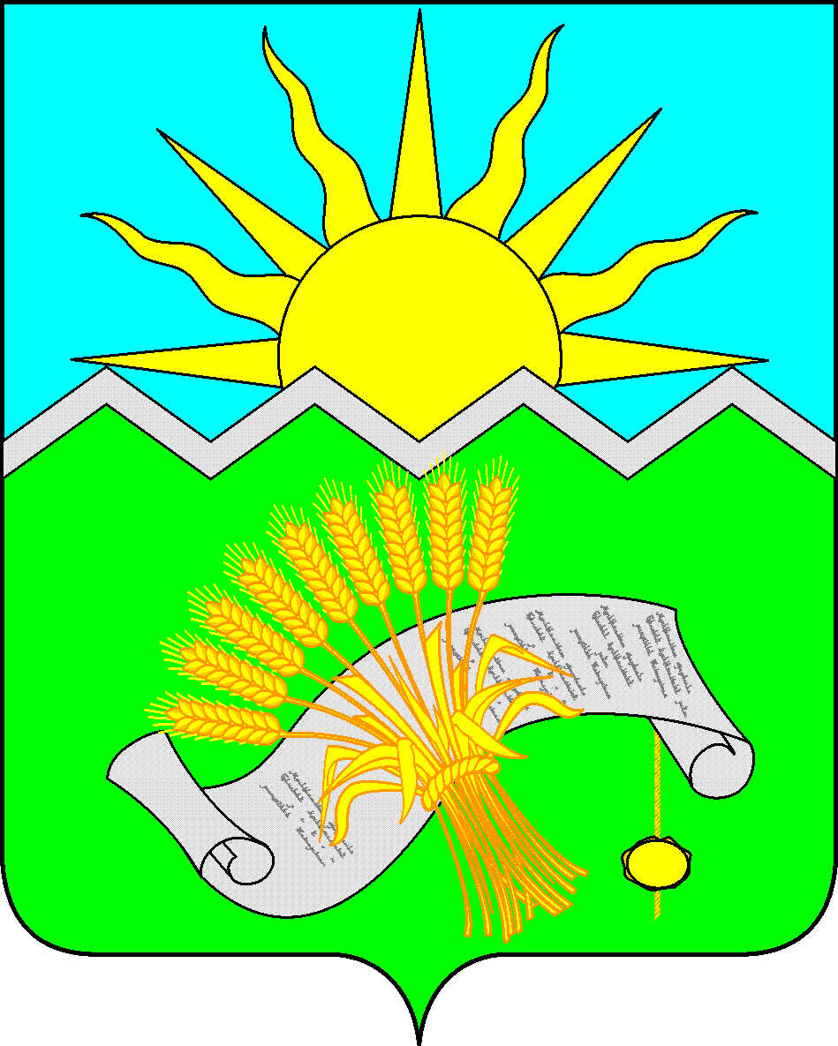 | ТАТАРСТАН РЕСПУБЛИКАСЫ  БУА МУНИЦИПАЛЬ РАЙОНЫ  МӨКЕРЛЕ АВЫЛ ЖИРЛЕГЕ  СОВЕТЫ

РЕШЕНИЕ КАРАР

18 декабря 2023 г. № 74-2

О внесении изменений и дополнений
в Устав муниципального образования
Мокросавалеевское сельское поселение
Буинского муниципального района
Республики Татарстан

В целях приведения Устава муниципального образования Мокросавалеевское сельское поселение Буинского муниципального района Республики Татарстан, принятого решением Совета Мокросавалеевского сельского поселения Буинского муниципального района РТ № 1-72 от 01.07.2015 (в редакции решений от 01.07.2016 № 15-1, от 23.09.2017 № 40-2, от 03.09.2018 № 55-1, от 27.08.2019 № 73-1, от 05.08.2020 № 91-2, от 24.05.2021 №20-1, от 02.09.2022 № 52-1), в соответствие с действующим законодательством, руководствуясь ст. 44 Федерального закона от 06.10.2003 года № 131-ФЗ «Об общих принципах организации местного самоуправления в Российской Федерации», ст.ст. 86-88 Устава муниципального образования Мокросавалеевское сельское поселение Буинского муниципального района Республики Татарстан, Совет Мокросавалеевского сельского поселения Буинского муниципального района РТ

РЕШИЛ:

1. Внести в Устав муниципального образования Мокросавалеевское сельское поселение Буинского муниципального района Республики Татарстан следующие изменения и дополнения:
1.1. Статья 5:
в пункте 1:
подпункт 14 изменить и изложить в следующей редакции:
14) участие в организации деятельности по накоплению (в том числе раздельному накоплению) и транспортированию твердых коммунальных отходов;».
подпункт 12 изменить и изложить в следующей редакции:
«12) организация и осуществление мероприятий по работе с детьми и молодежью, участие в реализации молодежной политики, разработка и реализация мер по обеспечению и защите прав и законных интересов молодежи, разработка и реализация муниципальных программ по основным направлениям реализации молодежной политики, организация и осуществление мониторинга реализации молодежной политики в поселении;»;
дополнить подпунктом 17 в следующей редакции:
«17) осуществление выявления объектов накопленного вреда окружающей среде и организация ликвидации такого вреда применительно к территориям, расположенным в границах земельных участков, находящихся в собственности поселения.».
1.2. Статья 11:
пункт 7 изменить и изложить в следующей редакции:
«7. Совет Поселения назначает местный референдум в течение 30 дней со дня поступления в Совет Поселения документов о выдвижении инициативы проведения местного референдума.
В случае если местный референдум не назначен Советом Поселения в установленные сроки, референдум назначается судом на основании обращения граждан, избирательных объединений, главы Поселения, органов государственной власти Республики Татарстан, Избирательной комиссии Республики Татарстан или прокурора. Назначенный судом местный референдум организуется избирательной комиссией, организующей подготовку и проведение местного референдума (далее – избирательная комиссия), а обеспечение его проведения осуществляется исполнительным органом государственной власти Республики Татарстан или иным органом, на который судом возложено обеспечение проведения местного референдума.»;
1.3. Статья 12:
пункт 4 изменить и изложить в следующей редакции:
«4. Подготовка и проведение муниципальных выборов возлагаются на избирательные комиссии, организующие подготовку и проведение выборов в органы местного самоуправления (далее – избирательная комиссия) в пределах их компетенции.»;
1.4. Статья 13:
пункт 12 изменить и изложить в следующей редакции:
«12. Территориальная избирательная комиссия в 5-дневный срок после официального подведения итогов голосования по отзыву письменно извещает инициативную группу, Совет Поселения и соответствующего депутата Совета Поселения об итогах голосования по его отзыву.»;
1.5. Статья 16.1:
пункт 3 изменить и изложить в следующей редакции:
«3. Староста сельского населенного пункта не является лицом, замещающим государственную должность, должность государственной гражданской службы, муниципальную должность, за исключением муниципальной должности депутата представительного органа муниципального образования, осуществляющего свои полномочия на непостоянной основе, или должность муниципальной службы, не может состоять в трудовых отношениях и иных непосредственно связанных с ними отношениях с органами местного самоуправления.
Законом Республики Татарстан с учетом исторических и иных местных традиций может быть установлено иное наименование должности старосты сельского населенного пункта.»;
подпункт 1) пункта 4 изменить и изложить в следующей редакции:
«1) замещающее государственную должность, должность государственной гражданской службы, муниципальную должность, за исключением муниципальной должности депутата представительного органа муниципального образования, осуществляющего свои полномочия на непостоянной основе, или должность муниципальной службы;»;
1.6. Статья 30:
пункт 6 изменить и изложить в следующей редакции:
«6. Депутаты Совета поселения должны соблюдать ограничения, запреты, исполнять обязанности, которые установлены Федеральным законом от 25 декабря 2008 года № 273-ФЗ «О противодействии коррупции» и другими федеральными законами. Полномочия депутата Совета поселения прекращаются досрочно в случае несоблюдения ограничений, запретов, неисполнения обязанностей, установленных Федеральным законом от 25 декабря 2008 года № 273-ФЗ «О противодействии коррупции», Федеральным законом от 3 декабря 2012 года № 230-ФЗ «О контроле за соответствием расходов лиц, замещающих государственные должности, и иных лиц их доходам», Федеральным законом от 7 мая 2013 года № 79-ФЗ «О запрете отдельным категориям лиц открывать и иметь счета (вклады), хранить наличные денежные средства и ценности в иностранных банках, расположенных за пределами территории Российской Федерации, владеть и (или) пользоваться иностранными финансовыми инструментами», если иное не предусмотрено настоящим Федеральным законом от 06.10.2003 № 131-ФЗ «Об общих принципах организации местного самоуправления в Российской Федерации».
Проверка достоверности и полноты сведений о доходах, расходах, об имуществе и обязательствах имущественного характера, представляемых в соответствии с законодательством Российской Федерации о противодействии коррупции депутатом Совета поселения проводится по решению Главы (Раиса) Республики Татарстан в порядке, установленном законом Республики Татарстан.
При выявлении в результате проверки, проведенной в соответствии с абзацем вторым пункта 6 настоящей статьи, фактов несоблюдения ограничений, запретов, неисполнения обязанностей, которые установлены Федеральным законом от 25 декабря 2008 года № 273-ФЗ «О противодействии коррупции», Федеральным законом от 3 декабря 2012 года № 230-ФЗ «О контроле за соответствием расходов лиц, замещающих государственные должности, и иных лиц их доходам», Федеральным законом от 7 мая 2013 года № 79-ФЗ «О запрете отдельным категориям лиц открывать и иметь счета (вклады), хранить наличные денежные средства и ценности в иностранных банках, расположенных за пределами территории Российской Федерации, владеть и (или) пользоваться иностранными финансовыми инструментами», Глава (Раис) Республики Татарстан обращается с заявлением о досрочном прекращении полномочий депутата Совета поселения или применении в отношении указанного лица иной меры ответственности в орган местного самоуправления, уполномоченный принимать соответствующее решение, или в суд.
В случае обращения Главы (Раиса) Республики Татарстан с заявлением о досрочном прекращении полномочий депутата Совета поселения днём появления основания для досрочного прекращения полномочий является день поступления в Совет поселения данного заявления.»;
последний абзац пункта 6.1 изменить и изложить в следующей редакции:
«В случаях, предусмотренных подпунктом «б» пункта 2 части 7 статьи 40 Федерального закона от 06.10.2003 № 131-ФЗ «Об общих принципах организации местного самоуправления в Российской Федерации» и пунктом 2 части 3.5 статьи 12.1 Федерального закона от 25.12.2008 № 273-ФЗ «О противодействии коррупции», лицо, замещающее муниципальную должность и осуществляющее свои полномочия на постоянной основе, вправе участвовать на безвозмездной основе в управлении некоммерческими организациями с предварительным уведомлением Главы (Раиса) Республики Татарстан по форме согласно приложению 2 к Закону Республики Татарстан от 28.07.2004 № 45-ЗРТ «О местном самоуправлении в Республике Татарстан.»
Депутат Совета поселения освобождается от ответственности за несоблюдение ограничений и запретов, требований о предотвращении или об урегулировании конфликта интересов и неисполнение обязанностей, установленных Федеральным законом от 06 октября 2003 №131-ФЗ «Об общих принципах организации местного самоуправления в Российской Федерации» и другими федеральными законами в целях противодействия коррупции, в случае, если несоблюдение таких ограничений, запретов и требований, а также неисполнение таких обязанностей признается следствием не зависящих от него обстоятельств в порядке, предусмотренном частями 3 - 6 статьи 13 Федерального закона от 25 декабря 2008 года N 273-ФЗ "О противодействии коррупции".».
1.7. Статья 33
пункт 26 изменить и изложить в следующей редакции:
26) учреждение печатного средства массовой информации и (или сетевого издания для обнародования муниципальных правовых актов, доведения до сведения жителей муниципального образования официальной информации;
1.8. Статья 40
дополнить пунктом 5 в следующей редакции:
«5. Полномочия депутата Совета Поселения прекращаются досрочно решением представительного органа муниципального образования в случае отсутствия депутата без уважительных причин на всех заседаниях представительного органа муниципального образования в течение шести месяцев подряд.»;
1.9. Статья 43:
пункт 5 изменить и изложить в следующей редакции:
«5. Глава поселения должен соблюдать ограничения, запреты, исполнять обязанности, которые установлены Федеральным законом от 25 декабря 2008 года № 273-ФЗ «О противодействии коррупции», Федеральным законом от 3 декабря 2012 года № 230-ФЗ «О контроле за соответствием расходов лиц, замещающих государственные должности, и иных лиц их доходам», Федеральным законом от 7 мая 2013 года № 79-ФЗ «О запрете отдельным категориям лиц открывать и иметь счета (вклады), хранить наличные денежные средства и ценности в иностранных банках, расположенных за пределами территории Российской Федерации, владеть и (или) пользоваться иностранными финансовыми инструментами».
Проверка достоверности и полноты сведений о доходах, расходах, об имуществе и обязательствах имущественного характера, представляемых в соответствии с законодательством Российской Федерации о противодействии коррупции Главой поселения проводится по решению Главы (Раиса) Республики Татарстан в порядке, установленном законом Республики Татарстан.
При выявлении в результате проверки, проведённой в соответствии с настоящей частью, фактов несоблюдения ограничений, запретов, неисполнения обязанностей, которые установлены Федеральным законом от 25 декабря 2008 года N 273-ФЗ "О противодействии коррупции", Федеральным законом от 3 декабря 2012 года N 230-ФЗ "О контроле за соответствием расходов лиц, замещающих государственные должности, и иных лиц их доходам", Федеральным законом от 7 мая 2013 года N 79-ФЗ "О запрете отдельным категориям лиц открывать и иметь счета (вклады), хранить наличные денежные средства и ценности в иностранных банках, расположенных за пределами территории Российской Федерации, владеть и (или) пользоваться иностранными финансовыми инструментами", Глава (Раис) Республики Татарстан (Премьер-министр Республики Татарстан) обращается с заявлением о досрочном прекращении полномочий депутата, члена выборного органа местного самоуправления, выборного должностного лица местного самоуправления или применении в отношении указанных лиц иной меры ответственности в орган местного самоуправления, уполномоченный принимать соответствующее решение, или в суд.;
Глава сельского поселения освобождается от ответственности за несоблюдение ограничений и запретов, требований о предотвращении или об урегулировании конфликта интересов и неисполнение обязанностей, установленных Федеральным законом от 06 октября 2003 №131-ФЗ «Об общих принципах организации местного самоуправления в Российской Федерации» и другими федеральными законами в целях противодействия коррупции, в случае, если несоблюдение таких ограничений, запретов и требований, а также неисполнение таких обязанностей признается следствием не зависящих от него обстоятельств в порядке, предусмотренном частями 3 - 6 статьи 13 Федерального закона от 25 декабря 2008 года N 273-ФЗ "О противодействии коррупции".».
1.10 Статья 45:
дополнить пунктом 10 в следующей редакции:
«10. Полномочия заместителя главы Поселения прекращаются досрочно решением Совета Поселения в случае отсутствия заместителя главы Поселения без уважительных причин на всех заседаниях представительного органа муниципального образования в течение шести месяцев подряд.»;
1.11. Статья 46:
пункт 3 изменить и изложить в следующей редакции:
«3. В случае досрочного прекращения полномочий главы поселения выборы главы поселения, избираемого на муниципальных выборах, проводятся в сроки, установленные Федеральным законом от 12 июня 2002 года № 67-ФЗ «Об основных гарантиях избирательных прав и права на участие в референдуме граждан Российской Федерации.»;
пункт 4 изменить и изложить в следующей редакции:
«4. В случае, если глава поселения, полномочия которого прекращены досрочно на основании правового акта Главы (Раиса) Республики Татарстан (руководителя высшего исполнительного органа государственной власти Республики Татарстан) об отрешении от должности главы поселения либо на основании решения Совета поселения об удалении главы поселения в отставку, обжалует данные правовой акт или решение в судебном порядке, досрочные выборы главы поселения, избираемого на муниципальных выборах, не могут быть назначены до вступления решения суда в законную силу.»;
дополнить пунктом 7 в следующей редакции:
«7. Полномочия главы Поселения прекращаются досрочно решением Совета Поселения в случае отсутствия главы Поселения без уважительных причин на всех заседаниях представительного органа муниципального образования в течение шести месяцев подряд.»;
1.12. Статья 48:
пункт 3 изменить и изложить в следующей редакции:
«3. Руководитель Исполнительного комитета – Глава Поселения должен соблюдать ограничения, запреты, исполнять обязанности, которые установлены Федеральным законом от 25 декабря 2008 года № 273-ФЗ «О противодействии коррупции», Федеральным законом от 3 декабря 2012 года № 230-ФЗ «О контроле за соответствием расходов лиц, замещающих государственные должности, и иных лиц их доходам», Федеральным законом от 7 мая 2013 года № 79-ФЗ «О запрете отдельным категориям лиц открывать и иметь счета (вклады), хранить наличные денежные средства и ценности в иностранных банках, расположенных за пределами территории Российской Федерации, владеть и (или) пользоваться иностранными финансовыми инструментами.
Проверка достоверности и полноты сведений о доходах, расходах, об имуществе и обязательствах имущественного характера, представляемых в соответствии с законодательством Российской Федерации о противодействии коррупции Главой поселения проводится по решению Главы (Раиса) Республики Татарстан в порядке, установленном законом Республики Татарстан.
При выявлении в результате проверки, проведённой в соответствии с настоящей частью, фактов несоблюдения ограничений, запретов, неисполнения обязанностей, которые установлены Федеральным законом от 25 декабря 2008 года N 273-ФЗ "О противодействии коррупции", Федеральным законом от 3 декабря 2012 года N 230-ФЗ "О контроле за соответствием расходов лиц, замещающих государственные должности, и иных лиц их доходам", Федеральным законом от 7 мая 2013 года N 79-ФЗ "О запрете отдельным категориям лиц открывать и иметь счета (вклады), хранить наличные денежные средства и ценности в иностранных банках, расположенных за пределами территории Российской Федерации, владеть и (или) пользоваться иностранными финансовыми инструментами", Глава (Раис) Республики Татарстан (Премьер-министр Республики Татарстан) обращается с заявлением о досрочном прекращении полномочий депутата, члена выборного органа местного самоуправления, выборного должностного лица местного самоуправления или применении в отношении указанных лиц иной меры ответственности в орган местного самоуправления, уполномоченный принимать соответствующее решение, или в суд.
Руководитель исполнительного комитета освобождается от ответственности за несоблюдение ограничений и запретов, требований о предотвращении или об урегулировании конфликта интересов и неисполнение обязанностей, установленных Федеральным законом от 06 октября 2003 №131-ФЗ «Об общих принципах организации местного самоуправления в Российской Федерации» и другими федеральными законами в целях противодействия коррупции, в случае, если несоблюдение таких ограничений, запретов и требований, а также неисполнение таких обязанностей признается следствием не зависящих от него обстоятельств в порядке, предусмотренном частями 3 - 6 статьи 13 Федерального закона от 25 декабря 2008 года N 273-ФЗ "О противодействии коррупции".»;
1.13. Статья 49:
второй абзац подпункта 5 пункта 1 изменить и изложить в следующей редакции:
«- участие в организации деятельности по накоплению (в том числе раздельному накоплению) и транспортированию твердых коммунальных отходов;».
1.14. Статья 63:
Подпункт 1 пункта 1 изменить и изложить в следующей редакции:
1) непринятие лицом мер по предотвращению и (или) урегулированию конфликта интересов, стороной которого он является, за исключением случаев, установленных федеральными законами;
Подпункт 2 пункта 1 изменить и изложить в следующей редакции:
«2) непредставление лицом сведений о своих доходах, расходах, об имуществе и обязательствах имущественного характера, а также о доходах, расходах, об имуществе и обязательствах имущественного характера, а также о доходах, расходах, об имуществе и обязательствах имущественного характера своих супруги (супруга) и несовершеннолетних детей, предоставления заведомо неполных сведений, за исключением случаев, установленных федеральными законами, либо преставления заведомо недостоверных сведений;».
пункт 2 изменить и изложить в следующей редакции:
«2. Лицо, замещающее муниципальную должность, которому стало известно о возникновении у подчиненного ему лица личной заинтересованности, которая приводит или может привести к конфликту интересов, подлежит увольнению (освобождению от должности) в связи с утратой доверия также в случае непринятия лицом, замещающим муниципальную должность, мер по предотвращению и (или) урегулированию конфликта интересов, стороной которого является подчиненное ему лицо, за исключением случаев, предусмотренных федеральными законами.».
2. Одобрить новую редакцию изменённых положений Устава муниципального образования Мокросавалеевское сельское поселение Буинского муниципального района Республики Татарстан, утвержденного решением Совета Мокросавалеевского сельского поселения Буинского муниципального района РТ № 1-72 от 01.07.2015 (в редакции решений от 01.07.2016 № 15-1, от 23.09.2017 № 40-2, от 03.09.2018 № 55-1, от 27.08.2019 № 73-1, от 05.08.2020 № 91-2, от 24.05.2021 № 20-1, от 02.09.2022 № 52-1).
3. Главе Мокросавалеевского сельского поселения Буинского муниципального района Республики Татарстан представить настоящее решение на государственную регистрацию в порядке, установленном Федеральным законом от 21.07.2005 года № 97-ФЗ «О государственной регистрации уставов муниципальных образований».
4. Настоящее решение вступает в силу со дня его официального опубликования на «Официальном портале правовой информации Республики Татарстан» (http://pravo.tatarstan.ru/) в информационно-коммуникационной сети интернет, осуществлённого после его государственной регистрации.
5. Контроль за исполнением настоящего Решения оставляю за собой.

Глава Мокросавалеевского
сельского поселения
Буинского муниципального района РТ С.Н. Тюплина

